3. 공지사항, Q&A
-> 그냥 게시판…. 공지사항은 관리자만 등록 수정 삭제 가능
Q&A는 아무나

4. 검색 결과 페이지
- 검색 키워드 포함된 책 표시하되 정렬(출간일, 중고 등록일, 가격 오름차순, 내림차순, 책 상태별 정렬 등) 가능해야 함
책 표시할 때 크게 2가지로 나뉘는데…
- 같은 책이 여러 개 등록되었을 때 따로 표시(교보문고)
- 같은 책이 여러 개 등록되었을 때 같이 표시하되 가격 비교정보도 표시(yes24,알라딘)

교보문고는 같은 책이 여러 개(다른 판매자가 등록했거나 같은 판매자가 책 상태에 따라 각각 등록 등) 나오면 따로 표시함
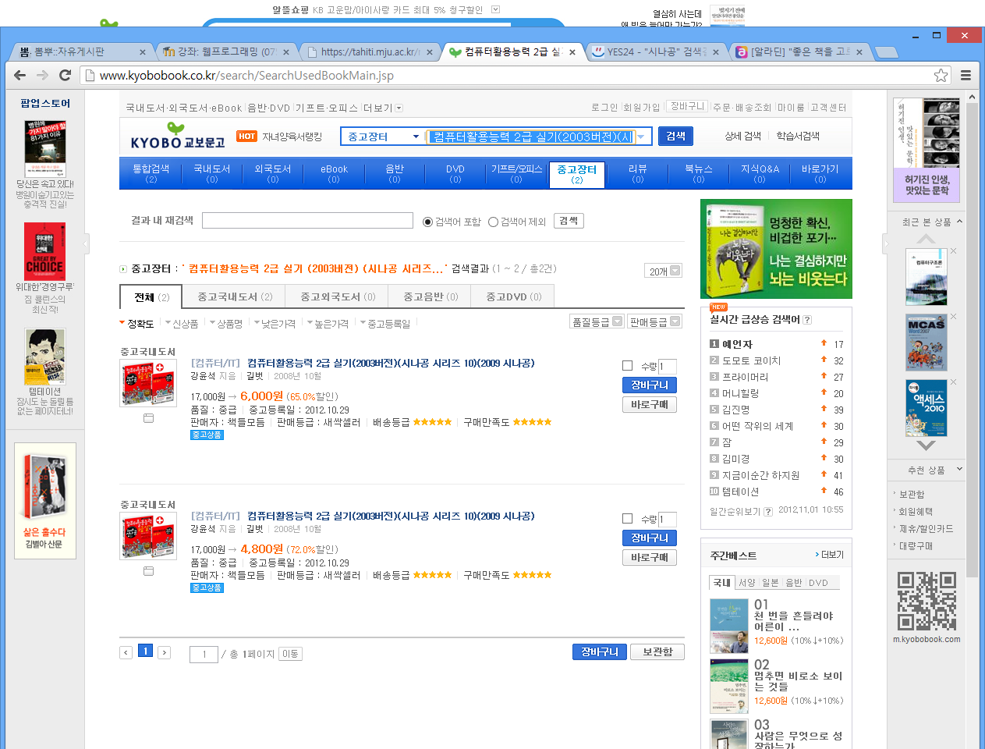

Yes24는 같은 책이 여러 개 있으면 묶어서 출력하는데 최저~최고가 표시해주고 새책이랑 가격 비교도 가능함.

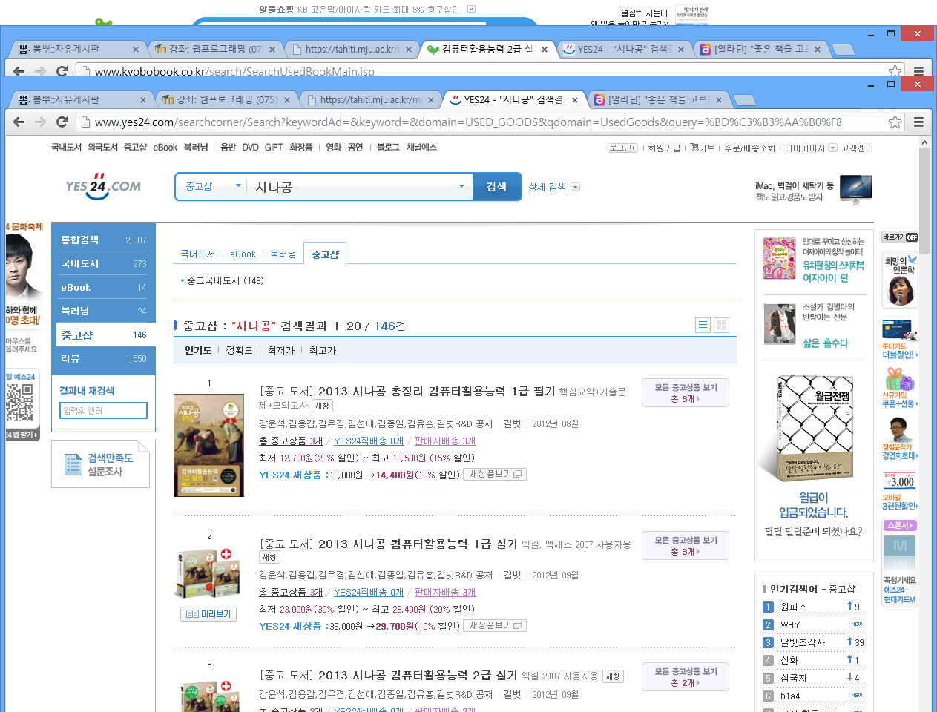

책 눌러서 들어가면 판매자 별 가격, 책 상태 나옴

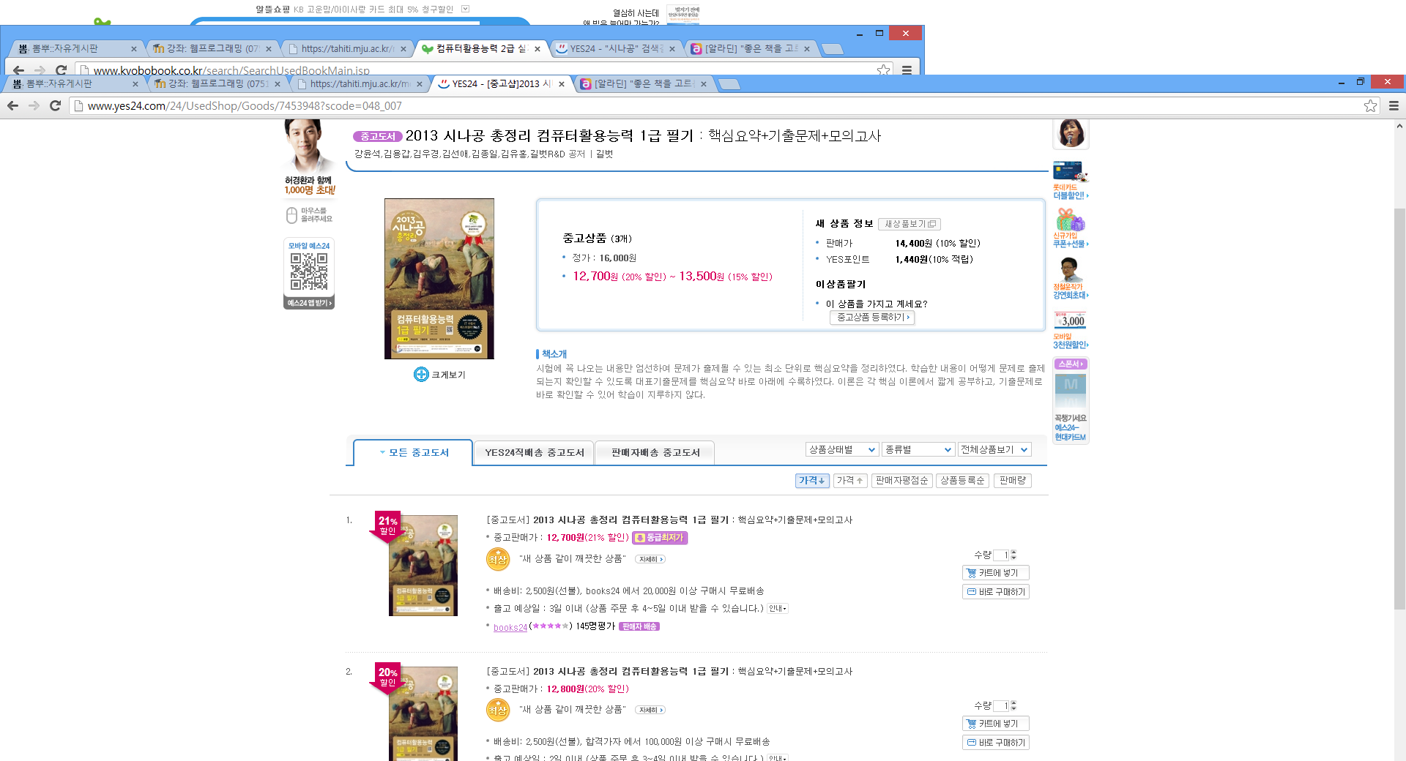
알라딘도 yes와 같이 같은 책이 여러 개 등록되어 있으면 같이 표시해주되 새 책과 최저가 등록된 중고 책 가격 비교 가능
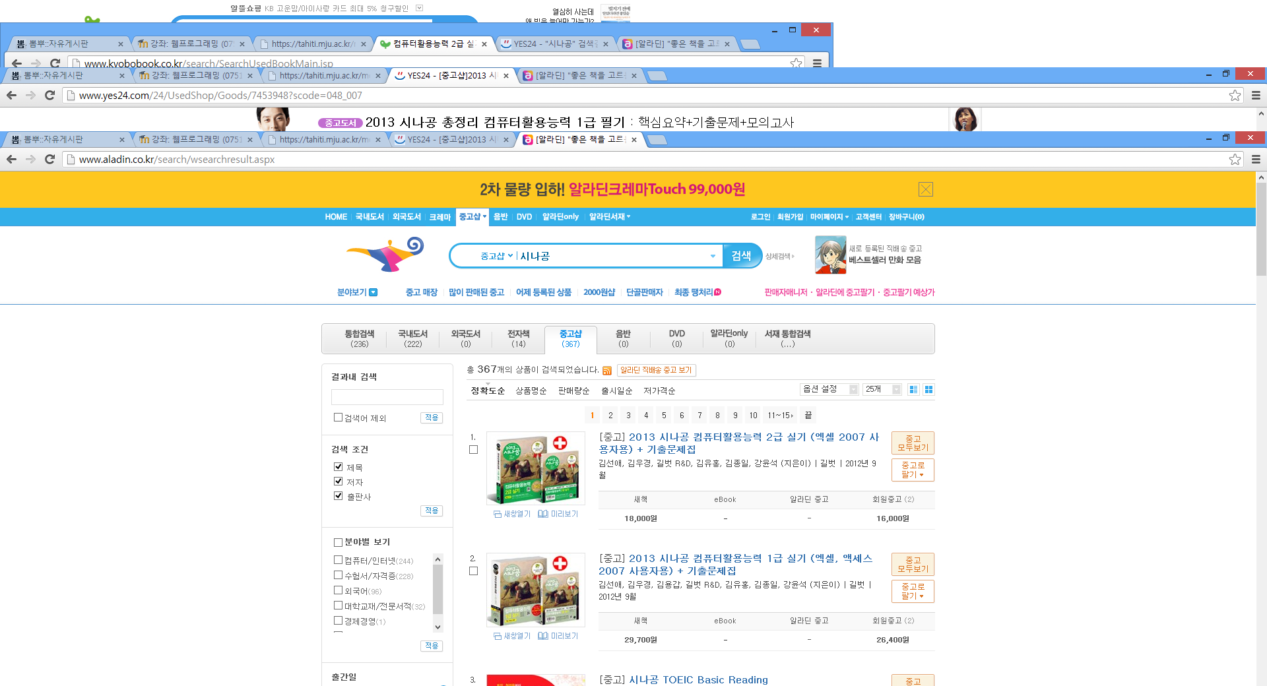

책 눌러서 들어가면 yes24랑 같음
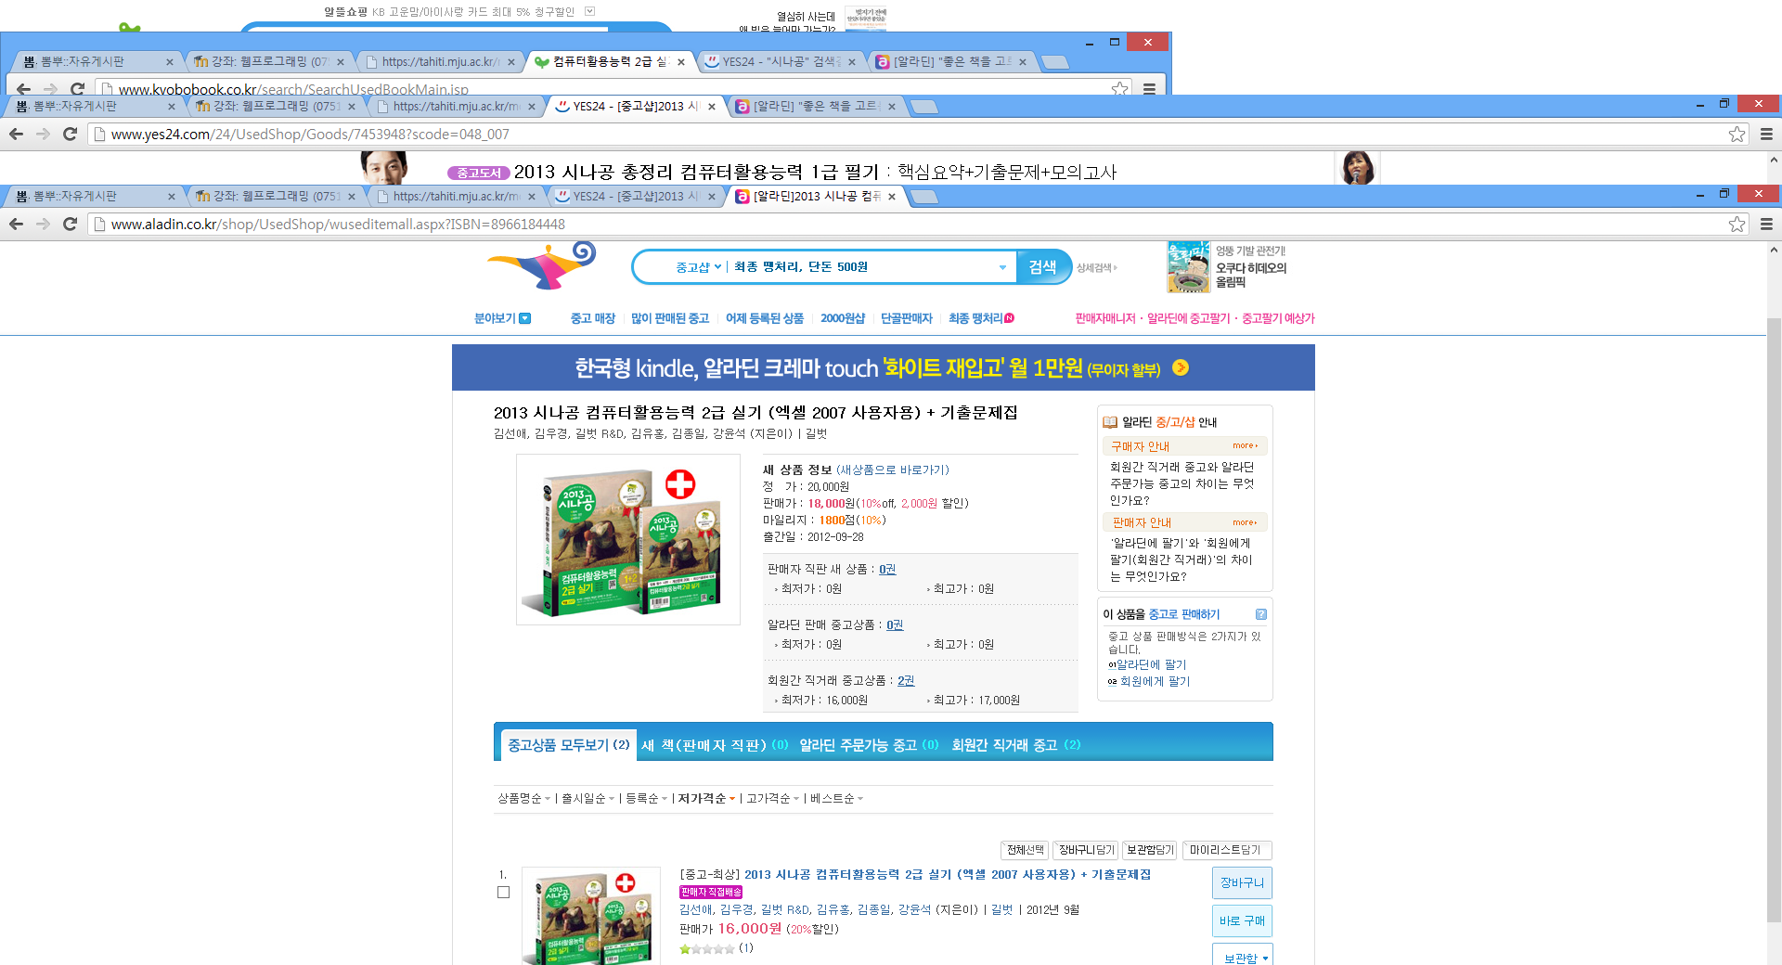

(검색할 때 책 제목만 검색? Or 출판사나 작가도 검색되게 할지)

구매 페이지 (장바구니기능 구현?)
- 배송정보(이름, 주소, 연락처, 택배사 직원에게 남기는 메시지 등)
- 결제정보(포인트? 쿠폰? 결제수단 등)
판매등록 페이지
- 마이페이지(?)에서 판매 등록
- 책 정보(isbn이나 제목 검색해서 책 정보 받아오는거 구현?, 제목, 저자, 츨판사, 출판일, isbn, 가격, 페이지 수, (부가적으로 책 규격(b4, b5…) 판매량 등 다른 정보도) 등록, 판매자 정보는 자기 정보에서 받아오되 수정 가능

